Objeto: La Corporación para el Desarrollo de los Parques (CORPARQUES), requiere los trabajos de Reparaciones locativas para la cocina de Alimentos-Bebidas y el Restaurante Temático Arazá.
Apertura de la invitación: 15 de octubre de 2015
Fecha límite para presentar propuesta: 22 de octubre de 2015, antes de la 4:00 PM_ en el Parque Mundo Aventura y/o por correo electrónico. mmendez@corparques.co; jramirez@corparques.co
Fecha reunión aclaratoria: 19 de Octubre de 2015 a las 10:00am
Entrega de los equipos 30 de octubre de 2015
Área responsable: Ambientación y planta física
Colaborador de CORPARQUES con quien puede establecerse contacto para aclarar dudas: Esteban Cediel Teléfono: 4142700 Ext.308, correo electrónico: ecediel@corparques.co, fax: 4142700 opción 6
REQUERIMIENTOS:
- ESPECIFICACIONES TÉCNICA EXIGIDAS
En la prestación del servicio el proponente deberá cumplir las siguientes condiciones mínimas:

  - Todos los trabajos serán a todo costo, incluyendo todos los materiales, herramientas e insumos y estos deberán ser suministrados por el contratista escogido.
  - Se requiere visita del contratista citado.
  - Dar cumplimiento a las especificaciones.
  - Especificaciones:

A. COCINAS ALIMENTOS Y BEBIDAS
ITEM | ACTIVIDAD | AREA QUE CORRESPONDE | CANTIDAD y ESPECIFICACIONES
1 | Arreglo de baldosas, rejillas y tubería fuera de servicio. | Área de lavado de manos | 1).Tubería sanitaria 2” pvc con desagüe tipo botella, 2 llaves de 9” marca grival cuerpo metálico.  2). Baldosa (Aproximadamente 1 mts2).
2 | Arreglo de piso cocinas, no es antideslizante. | 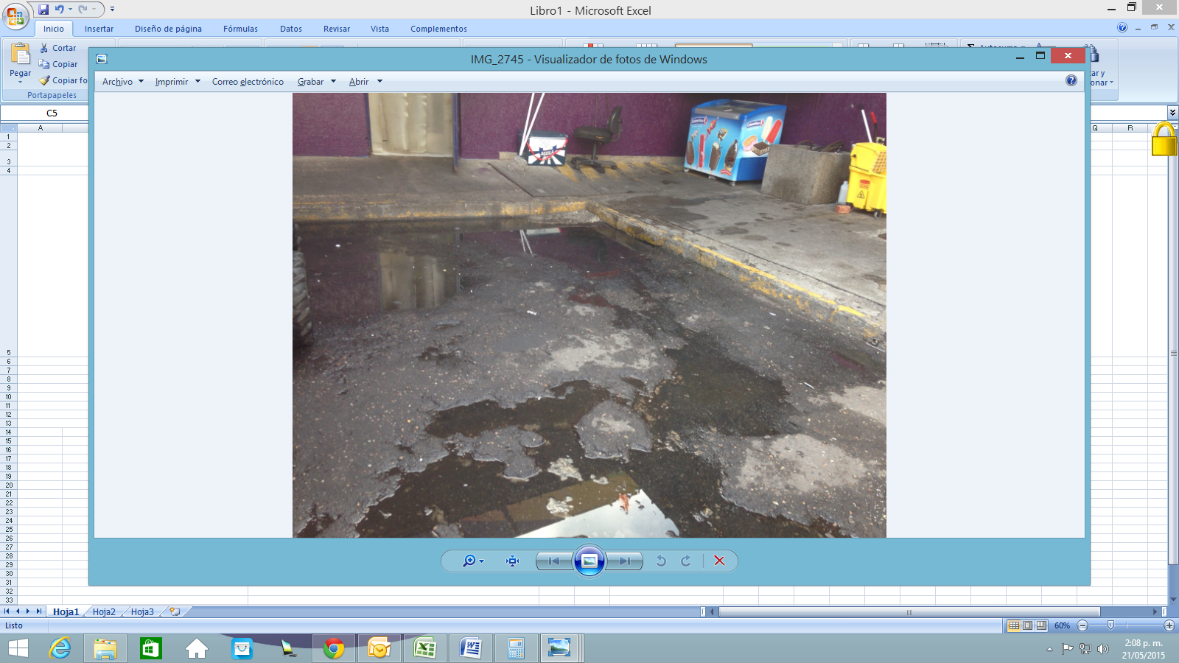 | Suministro e instalación de antideslizante. Longitud: 20 metros de circulación. Utilizar producto 3M, SIKA, o TOXEMENT. Retirar la actualmente instalada. (NO SE ACEPTA OTRA MARCA). Tiras de 90 cms.
  Cocinas
3 | Cambio de puerta por acero inoxidable y cambio a puertas de vaivén, están oxidadas. | Cocinas | 1 puerta de 2,13 x 1,17 metros.
4 | Colocar angeos en ventanas, se presta para ingreso de plagas. | Recepcion MP | 1. Suministro e instalación de 5 marcos en aluminio con angeo para mosquitos de 50 x 50 cms. 2. Suministro e instalación marco en aluminio con angeo de 2,85 x 0,70 metros.
5 | Cambio de ventana salida de productos terminador por acero inoxidable, se encuentra en mal estado al igual que la cortina. | Acceso a cocinas | Suministro e instalación ventana según la actual de 1,03 x 1,17 metros.
6 | Ventiladores de extracción sin ninguna protección, falta de mallas o angeos. | Cocinas | Suministro e instalación 2 marcos en aluminio con angeo de 50 x 50 cms.
7 | Falta de mantenimiento a techos, se encuentra en mal estado de pintura. | Cocinas | Aplicación de pintura epóxica especial para cocinas color blanco. Cant. 60 m2. Incluye resanes
8 | Se encuentran los techos con aberturas las cuales tienen ingreso de agua cuando llueve. | Cocinas | 1. Suministro e instalación de 6 metros de flanche.  2. Sellar 32 metros lineales de dilatación cielo raso contra muro.

B. COCINA RESTAURANTE ARAZA
 | ACTIVIDAD | AREA QUE CORRESPONDE | CANTIDADES Y ESPECIFICACIONES
1 | Se encuentra la ventana sin ninguna proteccion, utilizar malla o angeos | Baños hombres | Suministro e intalación de 2 marcos en aluminio con angeo de 1,40 x 0,50 cms.
2 | Tuberias dañadas y desconectadas, son de suma importancia ya que son la de lavado de manos de cocinas frias. | Area de lavado y alistamiento Cocina fría | 1. Suministro e instalación de 5 llaves de 9 pulgadas cuello de ganso para lavaplatos. Marca Grival cuerpo metálico.  2. Suministro e instalación de 3 griferías tipo pedal para cocina industrial.  3. Suministro e instalación de 5 desagües para lavaplatos.
3 | Se encuentra muy levantada se presta para ingreso de cualquier tipo de plagas. | Puerta ingreso area de servicio. | Suministro e instalación 1 atrapamugre (caucho) de 1 metro. (Impedir acceso a roedores).
4 | Tuberias dañadas y desconectadas | Area de lavado y alistamiento cocina caliente. | Desagües tipo botella para lavaplatos,2 grifería 9” metálica (Marca grival) y 1 grifería tipo pedal (corona y/o Accesorios y acabados).
5 | Techo y pared del area de cocina caliente se encuentra con orificios los cuales evidencia ingreso de plagas y contaminacion directa con la cocina. | Cocina Caliente | Suministro y aplicación material de relleno (sikaboom) parta aberturas sobre muro en steel deck. Terminado en pintura en color actual.

Incluir en la propuesta:
- Condiciones Comerciales:
- Tiempo de entrega:
- Copia de la Cámara de Comercio no mayor a 30 días.
- Copia del RUT Vigente
- 2 Certificaciones por monto superior al solicitado y trabajos similares al requerido.

